8 класс (технология).
Занятие 5
«Электрические измерительные приборы».
Цель: Познакомить учащихся с устройство и принцип действия приборов электромагнитной и магнитоэлектрической систем. Научить определению шкалы деления электроизмерительного прибора.

Задачи: Научить пользоваться электроизмерительными приборами; развить понятие о устройствах принцип действия которых основан на электромагнитной и магнитоэлектрической системах ; воспитание аккуратного обращения с электроприборами.

Оборудование: авометр, приборы магнитоэлектрической и электромагнитной системы.

Материалы: соединительные провода, радиодетали, нихромовая проволока, микрометр, масштабная линейка, лампочка накаливания, школьный универсальный выпрямитель.

Дидактический материал: На каждого электрические схемы.

Ход урока.
1. Организационный момент.

2. Повторение пройденного материала.
Назовите основные источники получения электрической энергии.
Какие вы знаете потребители электрической энергии.
Нарисуйте схему получение, передачи, распределение и использование электрической энергии.

Электростанции.

Гидроэлектростанция Приливная станция Атомная электростанция

Солнечная установка Тепловая электростанция Ветроэлектростанция

Подстанции (повышающие трансформаторы)

Высоковольтные линии электропередач

Подстанции (понижающие трансформаторы)

Потребители

Заводы Фабрики Дома Транспорт

3. Усвоение новых знаний.
Приборы электромагнитной системы основаны на явлении втягивания сердечника в катушку с током.
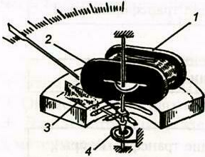
Неподвижная катушка 1, намотанная медным проводом, имеет отверстие в виде щели. В эту щель входит сердечник 2, эксцентрично укрепленный на оси, на которой закреплена также стрелка с грузиками для уравновешивания подвижной части, спиральная пружина 4 для создания противодействия и крыло 3 воздушного успокоителя подвижной системы прибора, который находится внутри дугообразной коробки или цилиндра.
системы с плоской катушкой.

Приборы магнитоэлектрической системы, принцип действия которых основан на явлении взаимодействия проводника с током и магнитного поля магнита.
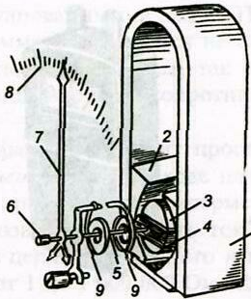
Около полюсных наконечников 2 постоянного магнита 1 неподвижно укреплен стальной цилиндрический сердечник 3. В зазоре между полюсными наконечниками и цилиндрическим сердечником образуется сильное магнитное поле. В этом зазоре находится
подвижная катушка 4, представляющая собой легкую алюминиевую рамку, обмотанную тонким изолированным проводом; на ее торцовых сторонах укреплены полуоси 5, упирающиеся в подпятники 6. На одной полуоси жестко укреплена стрелка 7. Конец стрелки может свободно перемещаться над шкалой 8 с делениями. Две спиральные пружины 9 служат для противодействия вращению катушки, а также обеспечивают электрическое соединение обмотки рамки с внешней цепью. Для этого к одной пружине припаивается начало обмотки, а к другой ее конец. Наружные концы пружин соединяются проводниками с зажимами прибора.

Определения сопротивления резистора.
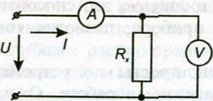

Определить сопротивление проводника (резистора) можно путем измерения силы тока и напряжения на нем с последующим вычислением на основе закона Ома для участка цепи: К.=Ц/1, где К — сопротивление проводника, и — напряжение, I — сила тока. Однако непосредственное измерение электрического сопротивления удобнее производить с помощью омметров и мегомметров. Принцип работы этих приборов одинаков.
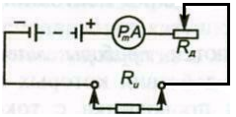
Авометр: -тА — миллиамперметр постоянного тока; вольтметр постоянного тока; -V — вольтметр переменного тока; Ώ — омметр; ~тА - миллиамперметр переменного тока.

Авометр (его в обиходе называют тестером). Он объединяет три прибора: амперметр, вольтметр и омметр. Авометр позволяет измерять ток до 500 мА и напряжение до 500 В в цепях постоянного и переменного тока, сопротивление от 1 до 1 000 000 Ом.

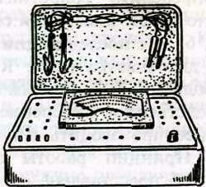

Физкультминутка.
На зарядку все мы встали руки, ноги, мы размяли, (дети разминают руки, ноги).Не забыли про глаза, посмотрели в небеса (дети смотрят поочерёдно вверх вниз и т. д.).Мы всё тело не забудем (наклоны туловища). Все здоровыми мы будем.
Охрана труда при пользовании электра приборами.
- Не включать и не выключать электроприборы мокрыми руками.
- Не пользоваться электроприборами, если неисправны его отдельные части или в проводе нарушен изоляционный слой.
- Производить измерение только при отключенном электроприборе.

4. Практическая часть.
Ознакомление с устройством и изучение правил пользования авометром.
Оборудование и материалы: авометр, соединительные провода, радиодетали, нихромовая проволока, микрометр, масштабная линейка, лампочка накаливания, школьный универсальный выпрямитель.
1. Изучите устройство и принцип работы авометра.
2. С помощью прибора измерьте напряжение постоянного и переменного тока на выходе выпрямителя. Поскольку напряжение на выходе выпрямителя неизвестно, то необходимо вначале вставить щуп в гнездо с наибольшим напряжением (500), а затем постепенно переставлять его в гнезда с меньшими пределами, пока не отклонится стрелка индикатора на удобный для отсчета измерений угол. Наиболее точны показания прибора в последней трети шкалы прибора.
3. Присоедините к выпрямителю лампочку от карманного фонаря сначала к зажимам постоянного, а затем переменного тока и авометром определите силу тока в каждом случае.
4. С помощью омметра измерьте сопротивление нити лампы накаливания и различных резисторов.
5. Используя омметр в качестве пробника, определите обрыв или замыкание в цепи различных нагревательных приборов.
6. Для нахождения удельного сопротивления проволоки ( Р ) определите омметром ее сопротивление (R), микрометром — диаметр (б), линейкой — длину ( / ). Следует знать, что прибор показывает действительное сопротивление лишь в том случае, если на любом пределе перед измерением стрелка индикатора была установлена на условный нуль отсчета. Для этого достаточно соединить друг с другом выносные щупы прибора и вращением ручки «уст. О» добиться отклонения стрелки индикатора на крайнее правое деление шкалы. После этого щупы подключают к концам проволоки и отмечают показания стрелки индикатора. При этом не нужно держаться пальцами за металлические наконечники щупов, чтобы не вносить ошибки в показания омметра. Величина удельного сопротивления материала проволоки рассчитывается по формуле:
ρ= π d² R
5. Текущий инструктаж.
Напоминаются требования охраны труда при роботе с электрооборудованием.

6.Заключительная часть.
Обобщение знаний.
1. Какие системы электрических измерительных приборов вы знаете?
(Приборы электромагнитной магнитоэлектрической системы).
2. Принципы действия приборов.
(Приборы электромагнитной системы основаны на явлении втягивания сердечника в катушку с током, приборы магнитоэлектрической системы, принцип действия которых основан на явлении взаимодействия проводника с током и магнитного поля магнита).
3. Как определить сопротивление резистора?
(с помощью амперметра и вольтметра).
4. Что представляет собой авометр?
(Он объединяет три прибора: амперметр, вольтметр и омметр. Авометр позволяет измерять ток до 500 мА и напряжение до 500 В в цепях постоянного и переменного тока, сопротивление от 1 до 1 000 000 Ом).
Анализ допущенных отклонений.

